DAX20-0402-3-1_Society 5.0

# 内閣府

## Society 5.0とは

* + 1. サイバー空間（仮想空間）とフィジカル空間（現実空間）を高度に融合させたシステムにより、 経済発展と社会的課題の解決を両立する、 人間中心の社会（Society）
    2. Society 5.0とは 狩猟社会（Society 1.0）、 農耕社会（Society 2.0）、 工業社会（Society 3.0）、 情報社会（Society 4.0）に続く、 新たな社会を指すもので、 第５期科学技術基本計画において我が国が目指すべき未来社会の姿として初めて提唱されました。
    3. Subtopic

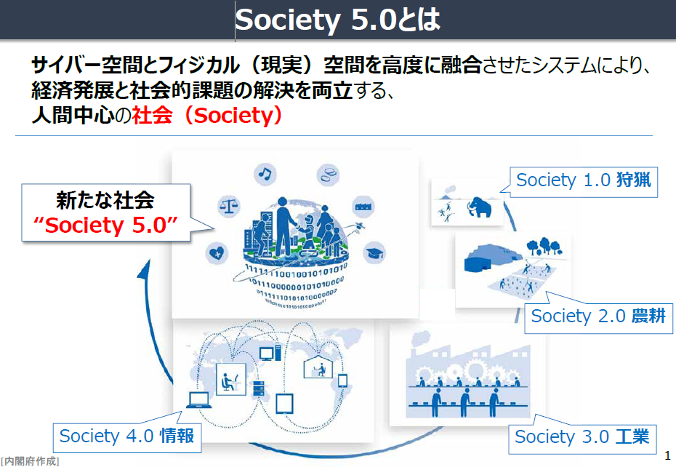

## Society 5.0で実現する社会

* + 1. これまでの情報社会（Society 4.0）では知識や情報が共有されず、 分野横断的な連携が不十分であるという問題がありました。 人が行う能力に限界があるため、 あふれる情報から必要な情報を見つけて分析する作業が負担であったり、 年齢や障害などによる労働や行動範囲に制約がありました。 また、 少子高齢化や地方の過疎化などの課題に対して様々な制約があり、 十分に対応することが困難でした。
    2. Society 5.0で実現する社会は、 IoT（Internet of Things）で全ての人とモノがつながり、 様々な知識や情報が共有され、 今までにない新たな価値を生み出すことで、 これらの課題や困難を克服します。 また、 人工知能（AI）により、 必要な情報が必要な時に提供されるようになり、 ロボットや自動走行車などの技術で、 少子高齢化、 地方の過疎化、 貧富の格差などの課題が克服されます。 社会の変革（イノベーション）を通じて、 これまでの閉塞感を打破し、 希望の持てる社会、 世代を超えて互いに尊重し合あえる社会、 一人一人が快適で活躍できる社会となります。
    3. Subtopic

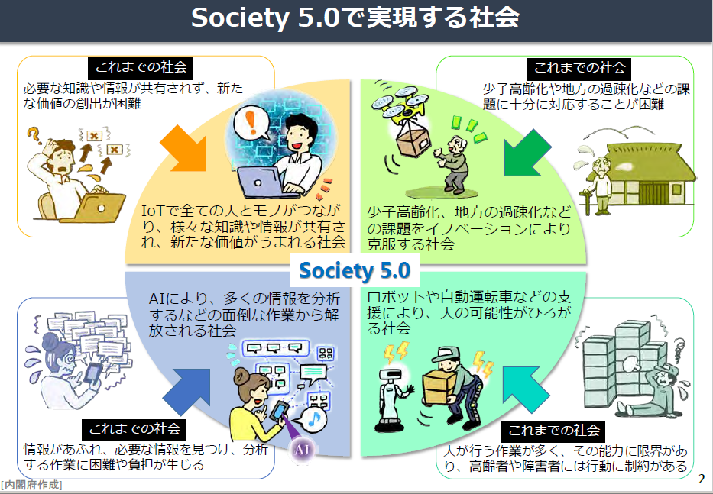

## Society 5.0のしくみ

* + 1. Society 5.0は、 サイバー空間（仮想空間）とフィジカル空間（現実空間）を高度に融合させたシステムにより実現します。 これまでの情報社会（Society 4.0）では、 人がサイバー空間に存在するクラウドサービス（データベース）にインターネットを経由してアクセスして、 情報やデータを入手し、 分析を行ってきました。
    2. Society 5.0では、 フィジカル空間のセンサーからの膨大な情報がサイバー空間に集積されます。 サイバー空間では、 このビッグデータを人工知能（AI）が解析し、 その解析結果がフィジカル空間の人間に様々な形でフィードバックされます。 今までの情報社会では、 人間が情報を解析することで価値が生まれてきました。 Society 5.0では、 膨大なビッグデータを人間の能力を超えたAIが解析し、 その結果がロボットなどを通して人間にフィードバックされることで、 これまでには出来なかった新たな価値が産業や社会にもたらされることになります。
    3. Subtopic

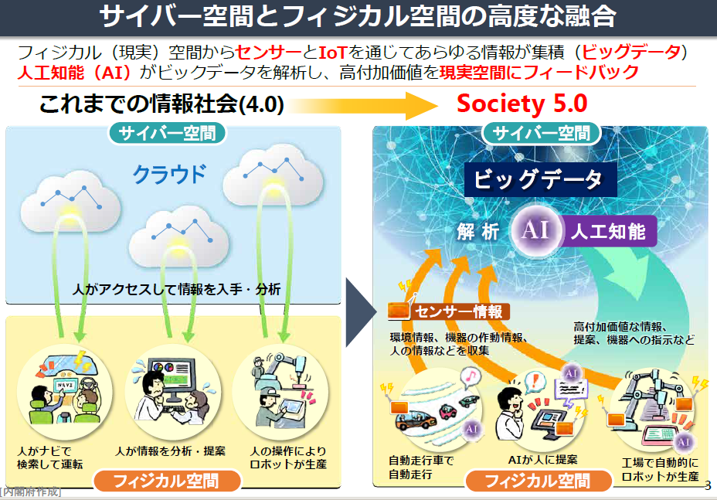

## 経済発展と社会的課題の解決を両立するSociety 5.0へ

* + 1. 我が国そして世界を取り巻く環境は大きな変革期にあるといえます。 経済発展が進む中、 人々の生活は便利で豊かになり、 エネルギーや食料の需要が増加し、 寿命の延伸が達成され、 高齢化が進んでいます。 また、 経済のグローバル化が進み、 国際的な競争も激化し、 富の集中や地域間の不平等といった面も生じてきています。 これら経済発展に相反（トレードオフ）して解決すべき社会的課題は複雑化してきており、 温室効果ガス（GHG）排出の削減、 食料の増産やロスの削減、 高齢化などに伴う社会コストの抑制、 持続可能な産業化の推進、 富の再配分や地域間の格差是正といった対策が必要になってきています。 しかしながら、 現在の社会システムでは経済発展と社会的課題の解決を両立することは困難な状況になってきています。
    2. このように世界が大きく変化する一方で、 IoT、 ロボット、 人工知能（AI)、 ビッグデータといった社会の在り方に影響を及ぼす新たな技術の進展が進んできており、 我が国は、 課題先進国として、 これら先端技術をあらゆる産業や社会生活に取り入れ、 経済発展と社会的課題の解決を両立していく新たな社会であるSociety 5.0の実現を目指しています。
    3. Subtopic

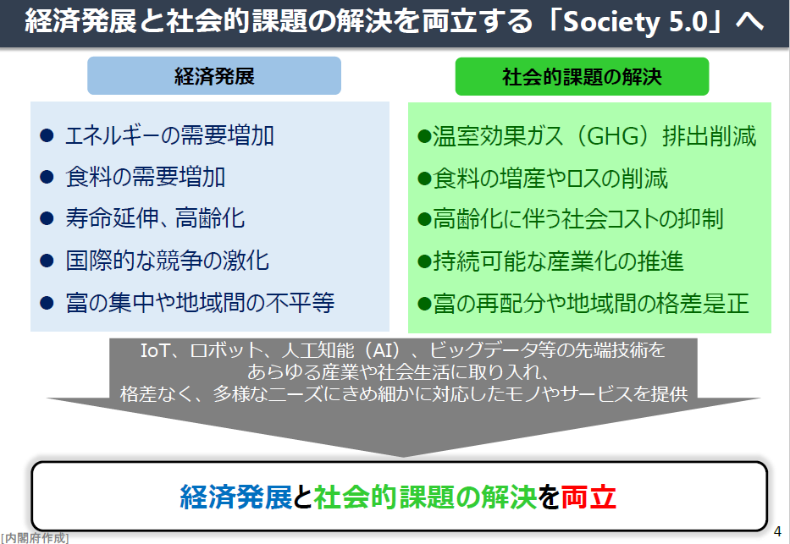

## 新たな価値で経済発展と社会的課題の解決を両立

* + 1. イノベーションで創出される新たな価値により、 地域、 年齢、 性別、 言語等による格差がなくなり、 個々の多様なニーズ、 潜在的なニーズに対して、 きめ細かな対応が可能となります。 モノやサービスを、 必要な人に、 必要な時に、 必要なだけ提供されるとともに、 社会システム全体が最適化され、 経済発展と社会的課題の解決を両立していける社会となります。 その実現には様々な困難を伴いますが、 我が国はこの克服に果敢にチャレンジし、 課題先進国として世界に先駆けて模範となる未来社会を示していこうとしています。
    2. Subtopic

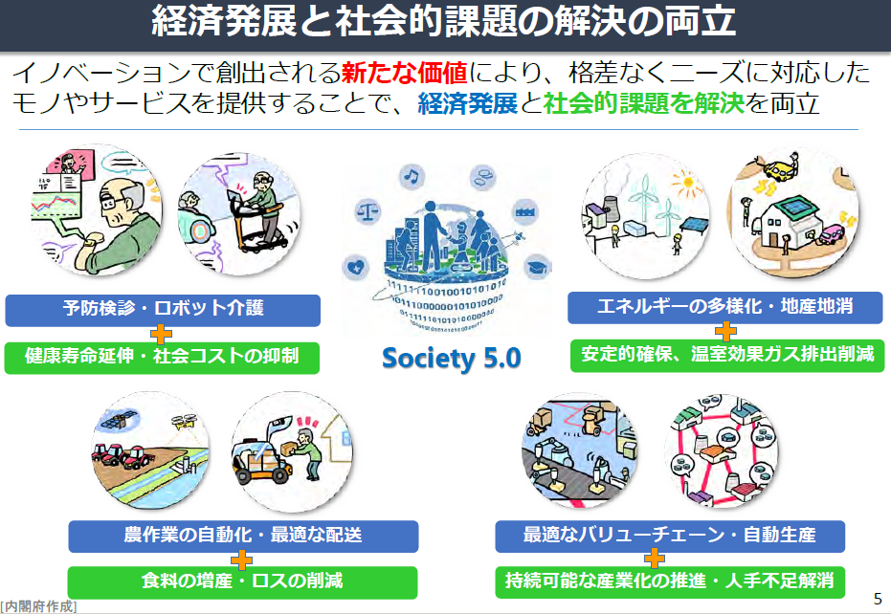

## 各分野における新たな価値の事例

* + 1. これまでの社会では、 経済や組織といったシステムが優先され、 個々の能力などに応じて個人が受けるモノやサービスに格差が生じている面がありました。 Society 5.0では、 ビッグデータを踏まえたAIやロボットが今まで人間が行っていた作業や調整を代行・支援するため、 日々の煩雑で不得手な作業などから解放され、 誰もが快適で活力に満ちた質の高い生活を送ることができるようになります。
    2. これは一人一人の人間が中心となる社会であり、 決してAIやロボットに支配され、 監視されるような未来ではありません。 また、 我が国のみならず世界の様々な課題の解決にも通じるもので、 国連の「持続可能な開発目標」(Sustainable Development Goals：SDGs)の達成にも通じるものです。
    3. 我が国は、 先端技術をあらゆる産業や社会生活に取り入れ、 イノベーションから新たな価値が創造されることにより、 誰もが快適で活力に満ちた質の高い生活を送ることのできる人間中心の社会「Society 5.0」を世界に先駆けて実現していきます。
    4. Subtopic

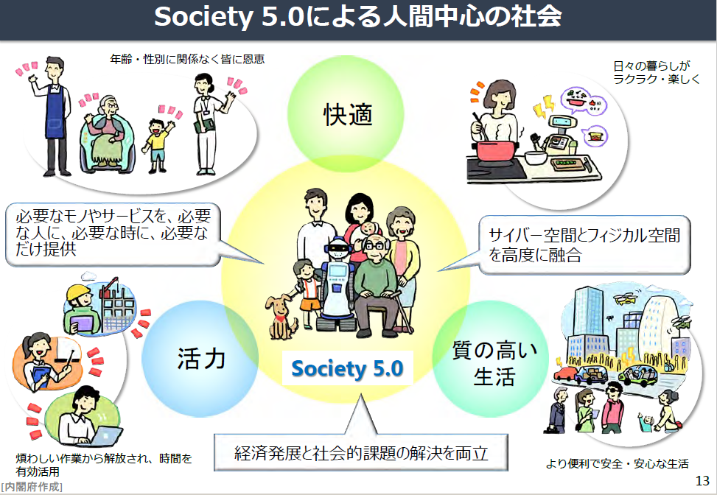

* + 1. 新たな価値の事例（交通）
       - Subtopic

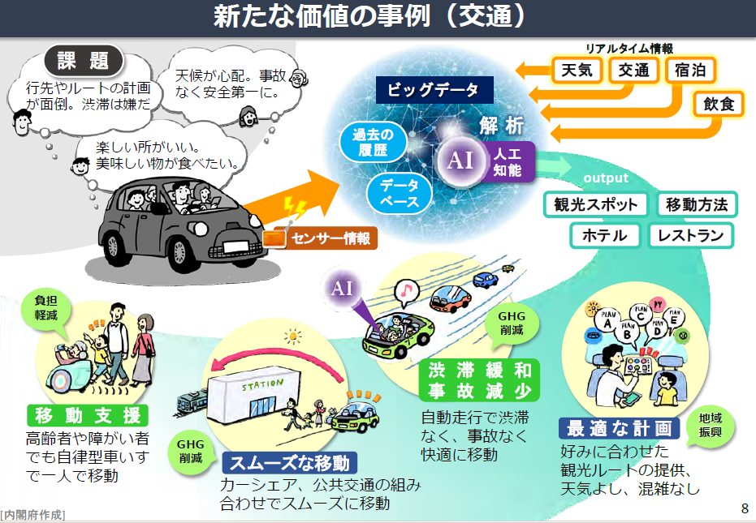

* + 1. 新たな価値の事例（医療・介護）
       - Subtopic

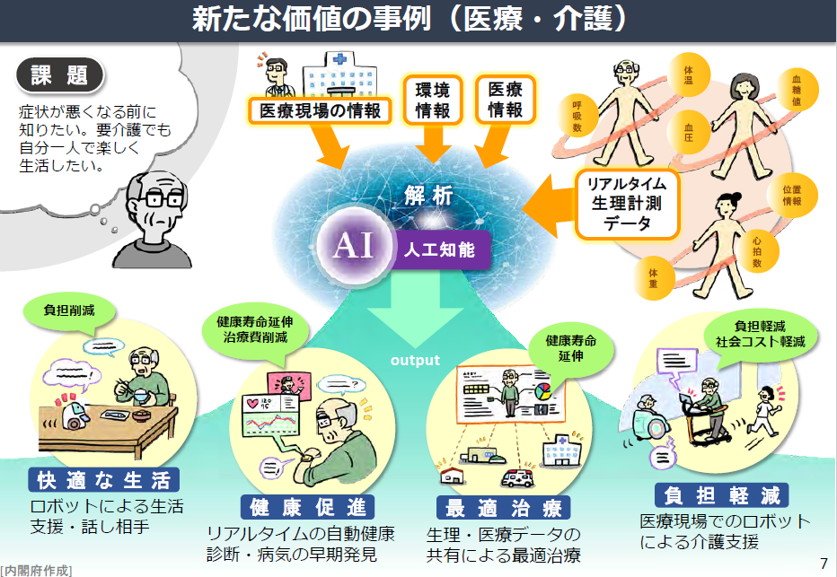

* + 1. 新たな価値の事例（ものづくり）
       - Subtopic

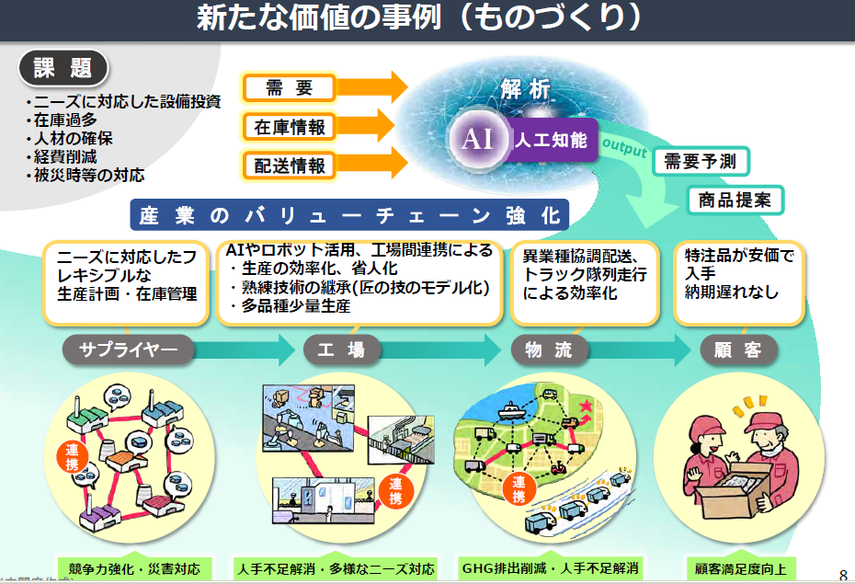

* + 1. 新たな価値の事例（農業）
       - Subtopic

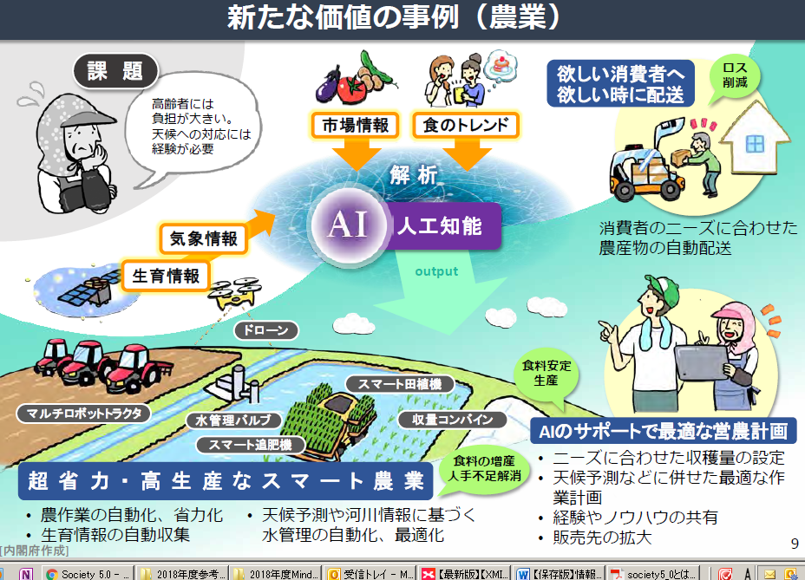

* + 1. 新たな価値の事例（食品）
       - Subtopic

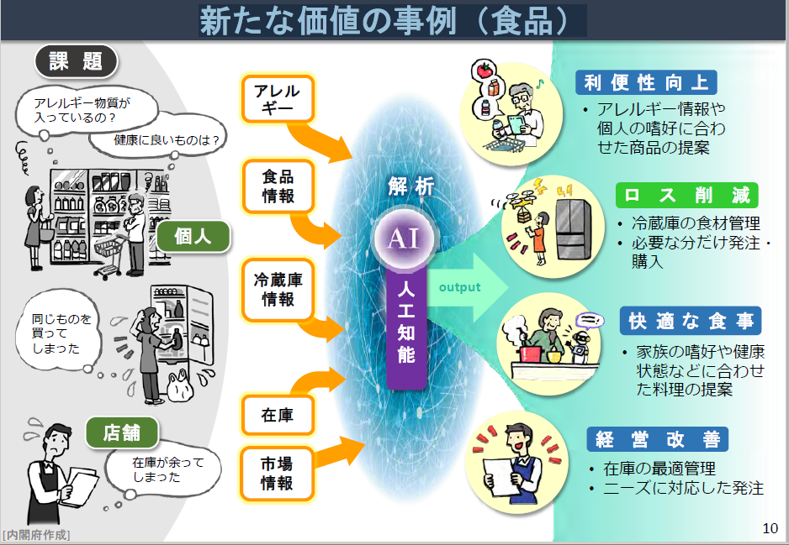

* + 1. 新たな価値の事例（防災）
       - Subtopic

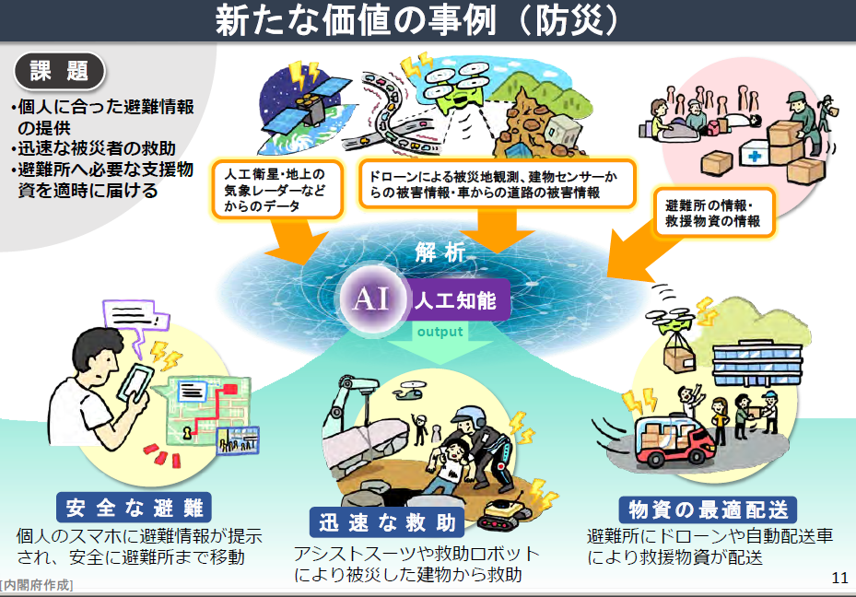

* + 1. 新たな価値の事例（エネルギー）
       - Subtopic

